中国机械工程学会塑性工程分会

关于邀请参加“2024上海锻压技术与装备展区-中国国际工业博览会-数控机床与金属加工展”的通知

各有关单位：
为主动适应新一轮科技革命和产业变革，推动锻压行业高端化、智能化、绿色化发展，促进产业升级，培育和发展新质生产力，由中国机械工程学会塑性工程分会、中国机械总院集团北京机电研究所有限公司主办，《锻压技术》编辑部、金属成形商务咨询（北京）有限公司等单位协办的“2024上海锻压技术与装备展”将于9月24日至28日虹桥国家会展中心举办，现将有关事项通知如下：

一、展会简介
上海锻压技术与装备展主要展示锻造和冲压行业的产品和技术，获得业内众多头部企业支持。2024年锻压展受邀以“打造锻压工业母机，发展高端等材制造”的主题，在2024年第二十四届中国国际工业博览会的子展MWCS机床展的2H展馆的黄金地段举办。
MWCS展是机床、金属板材及管材加工、模具制造和工具的国际盛会。锻压展加盟后，把锻造和冲压行业拼图补齐，共同打造金属成形全产业链展示平台。
上海工博会是华东乃至中国重要的制造业博览会：2023年总展示面积303,224平方米， 参展商2,978家，来自32个国家和地区；观众205,278人次,来自43个国家和地区，专业观众团 504 个，媒体曝光92000多篇。工博会主办方包括工业和信息化部、国家发展和改革委员会、科学技术部、商务部、中国科学院、中国工程院、中国国际贸易促进委员会、上海市人民政府，协办单位包括中国机械工业联合会。
中国工博会自1999年创办以来，通过专业化、市场化、国际化、品牌化运作，已发展成为通过国际展览业协会(UFI)认证、中国工业领域规模最大、功能最全、水平最高、影响力最强的展览盛会之一，是我国工业领域面向世界的一个重要窗口和经贸交流合作平台。
上海锻压展将邀请国内外锻压技术与装备供应商参展，为航空航天、汽车、家电、核电、轨道交通运输、工程机械、农用机械等行业展示新产品、新材料、新技术、新形象。
二、展会主题
工博会主题：碳循新工业，数聚新经济
MWCS数控机床与金属加工展：智慧成型，升级制造
上海锻压技术与装备展：打造锻压工业母机，发展高端等材制造
展会定位：锻压新装备、新产品、新材料、新技术和新形象的首发平台
三、展会亮点
-特种体积成形技术（辊锻、摆辗、斜轧、横轧、楔横轧、冷挤、热模锻等）
-特种成形（内高压、冷弯、拉弯、旋压、精冲、压铸、3D打印、粉末冶金等）
-新能源汽车成形技术（电池壳拉伸、防爆片、盖板、极柱、电机定转子、电机壳、热成形、辊压成形、双极板成形等）
-伺服成形技术、多工位成形技术、级进模成形技术、凸轮轴专用拉伸成形技术等；
-激光切割、焊接、清洗、熔覆等
-模具润滑、冷却、快速换模、自动化传输技术等
-降噪、除尘、劳保、减排、节能技术
四、时间安排
展示时间：2024年9月24-28日
布展时间：2024年9月21日 整机进场
2024年9月22-23日 布展
撤展时间：9月28日16:00之后
9月29日全天
五、同期活动
本届工博会包括：MWCS数控机床与金属加工展、IAS 工业自动化展、EIAS节能环保技术与设备展、ICTS 新一代信息技术与应用展、ES 能源技术与设备展、NGAS 新能源与智能网联汽车展、RS机器人展、STIS科技创新展、NMIS新材料产业展九个子展。
六、组织机构
1、中国机械工程学会塑性工程分会成立于1963年，是全国性的机械科学锻压技术工作者的社会团体，是中国机械工程学会的组成部分。塑性工程分会的任务是:开展学术交流，促进塑性加工技术的发展、应用和转化，开展技术咨询、技术鉴定、技术培训，专业技术文献编审，普及科学技术知识，开展国际国内技术交流，举办国际国内学术会议及展览会，出版锻压科技期刊、书籍和指导性文件。
学会逢单数年举办“全国塑性工程学术年会暨全球华人塑性技术研讨会”（千人大会），逢双数年举办“塑性工程技术高层论坛”，此外，专业论坛定期举办系列活动。除组织多种学术与技术交流活动外，学会还举办展览会和各种类型的培训，开办新技术推广讲座，组织专家、学者编写手册、参考书和技术指导性文件，开展与国外学术组织的交流与合作，提供技术鉴定和政策咨询，开展团体标准化工作等。学会积极加强与国际学术组织的联系，先后与国际冷锻学术委员会、日本塑性加工学会等建立了联系，曾主办多项国际交流活动，包括“第四届国际塑性加工会议(ICTP)”、“第十九届国际金属成形会议(MF)”等在塑性工程领域具有一定影响力的国际会议。
2、中国机械总院集团北京机电研究所有限公司创建于1956年，是国资委管辖的大型科技集团— —机械科学研究总院的直属转制院所，是国内从事锻压、热处理和模具技术研发与技术转移的主导科研机构，也是国家高新技术企业、国家火炬计划重点高新技术企业、北京市专利示范单位、中关村开放实验室。
北京机电研究所建有精密成形国家工程研究中心、北京市清洁热处理工程技术研究中心、机械工业近净成形工程实验室、机械工业汽车零部件成形模具工程技术研究中心等国家和行业技术创新平台，也是中国锻压、热处理、模具行业的技术归口单位，中国机械工程学会塑性工程分会、全国锻压技术标准化委员会、中国机械工程学会热处理分会、全国热处理技术标准化委员会、中国热处理行业协会、中国模具行业协会均设在该所。出版发行《塑性工程学报》、《锻压技术》、《材料热处理学报》、《金属热处理》四种技术刊物。运用“锻压技术数据库”、“热处理技术数据库”2个共享服务网站，在建一套模具行业信息化技术和云端服务系统，具有2个学科博士和硕士研究生培养资质。
七、展品范围
1、锻压设备：冲压与锻造的机械压力机和液压机、辊锻机、锯床、锯片、锻锤、摆辗、斜轧、横轧和楔横轧设备，锻造生产用工业炉、窑和节能技术、热成形冲床、高速冲床、多工位压力机、级进模压力机、试模压力机、落料压力机、滚压/拉弯冷弯压力机、内高压成形、拉伸专用压力机、冷锻、热锻压力机、电动螺旋压力机、管材成形、挤压机、旋压机、精冲机、粉末冶金、三维激光切割机、纵剪线、定长裁剪线等。
2、钣金加工及周边设备：二维/三维激光切割及自动化、激光焊接、数控冲床、折弯机及自动化、剪板机、钣金自动化料库、传送装置、机器人、软件、检测等。
3、自动化设备：料库、棒料裁剪、开卷、校平、落料、进料、传输、堆垛、搬运、换模、废料处理等。
4、表面处理及热处理：去毛刺、砂光机、加热炉、热处理炉、清洗、除油、除锈、喷涂、石墨润滑、节能环保等。
5、连接技术及装备：激光焊接、冲压后处理三维激光切割、各种焊机、焊接机器人及铆接机器及铆钉等。
6、模具及设计辅助：锻造模具、覆盖件/结构件冲压模具、特种、辊压、冷弯、深拉伸、内高压、级进模、夹具、精冲模等、CAD、CAE、MES、材料成形等。
7、智能智造、安全和劳保：自动化生产线、智能工厂、工业机器人、智能机床、智能物流管理、增材制造、机器视觉技术、工业物联新金网及系统集成、自动化生产解决方案及各种软件等；安全光栅、过载保护、传感、除尘、降噪、减震等。
8、锻压检测设备及仪器仪表。
9、锻压零件和功能部件耗材：冲压件、锻件、挤压件、轧制件及特种成形件（旋压、辊锻、摆辗、斜轧、横轧、楔横轧、充液成形、增量成形及各种新技术等）；离合器、电机、控制系统、滚珠丝杠、锁具、喷粉等、润滑、清洗等。
10、原材料：钢、铝、镁等板材、卷材、棒料、管材、型材、线材等。
八、观众构成
根据2023年的观众统计数据，金属机械制造：占比最高，达到26.72%；汽摩零部件制造：占比11.04%；电力电工：占比10.46%；金属代加工：占比9.04%；航空航天：占比7.81%；建筑及工程机械：占比5.63%；物流及仓储：占比4.75%；船舶及轨道交通：占比4.36%；电梯制造：占比4.21%；家具制品：占比3.28%。
在观众的角色和影响力方面：其中81%的观众对设备采购具有直接或间接的影响力，其中决策者：占比20.33%；指定需求：占比18.75%；参与选择与推荐：占比53.13%；无涉及：占比7.79%。
九、展位分类（价格见参展申请表）
● 标准展台：3m×3m, 3m×4m, 3m×6m。本次展会提供不同价位的展台套餐，详细价格请见附件。
注：每个标准展位包括：隔板、帽板、地毯、一张展桌、两把椅子、两支照明灯、一个220V/5A 电源插座、一块中英文公司楣板。
● 光地展区：18平方米起租。本次展会提供不同价位的光地套餐，详细价格请见附件。
- 展商服务
公司信息会刊登陆、大会主办方现场服务、在线商务配对、现场上网专区服务、免费观众入场券、定期行业电子软文订阅。主办方为参展企业提供官方网站、微信公众平台、传统纸媒、信函等多种模式进行展前宣传、展后报道，24×365×360°式不断助推。并在各大媒体上开展广告宣传，如《锻压技术》等期刊上做推广；有亮点的新产品和新技术在学会、标准化技术委员会、地方组织活动上进行推广。
- 联系方式
中国机械工程学会塑性工程分会、中国机械总院集团北京机电研究所有限公司
周 林 13811919643
石一磬 13910849195
金属成形商务咨询（北京）有限公司
王琳璘 手机/微信 15901258519 mfc-home@mfc-china.org
王思杰 手机/微信 13522255542 wsj13522255542@mfc-china.org
刘明星 手机/微信 13439041875 liumingxing@mfc-china.org

附件： 1、参展申请表 2、展位套餐 3、展会宣传册 4、展位图
中国机械工程学会塑性工程分会
中国机械总院集团北京机电研究所有限公司
2024年5月6日

附件一 2024上海锻压技术与装备展
2024年9月24日-28日 上海 国家会展中心 2H馆
参 展 申 请 表
参展商名称： | （中文）
 | （英文）
通信地址：
电话： |  | 传真：
E-mail： |  | 邮编：
联络人： | （先生/女士） | 职务：
申请标准展台
展区□ | 中外合资/合作企业、港澳台资企业、国内企业  人民币 18,000元/9m^{2 ；}  境外企业、外商独资企业及代表处  人民币 27,450元/9m² |  |  | 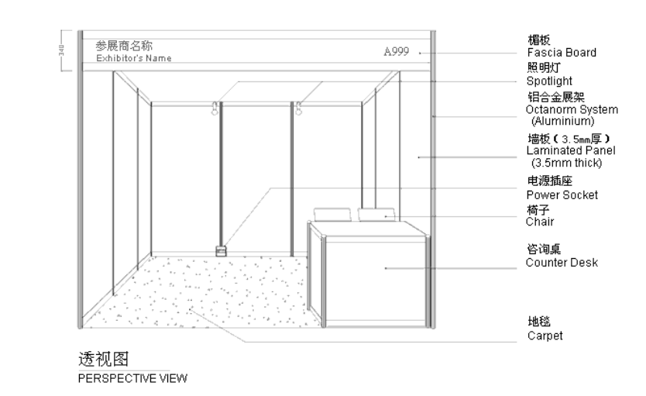
□ | 9m² （3m×3m） |  | 个
□ | 18m²（3m×6m） |  | 个
申请光地展位：（36m²起租）
展区□ | 中外合资/合作企业、港澳台资企业、国内企业 ¥1800元/m² | 境外企业、外商独资企业及代表处  人民币 2,450元/m²
长×宽： |  | m² |  |  |  | m²
展品名称： |  | 动力电：用/否
展品尺寸： |  | 展品毛重：
备注：本次锻压展提供ABC三种套餐方案，省却展商自己找搭建商出方案、报价和提交审批材料的麻烦，只需提交设计材料，携带展品直接入场参展。展位的合同需要和工博会MWCS的主办方直接签约，展位搭建合同和推荐的搭建公司签约。

